## 2022-2023-3学期选课通知

各位结业生同学：

现将2022-2023学年第三学期课程的选课安排和注意事项通知如下：

###### 选课准备：

1.选课网址为https://jwglxt.buct.edu.cn/legacy（校外可直接访问，无需VPN认证）。

2.选课面向仍未达到最长修业年限的结业生。

3.如需查看2022-2023-3学期开设的所有课程，路径为：“信息查询->全校课表查询”，应提前做好选课规划。如若之前修读的课程已经查询不到，请咨询学院教务按照建议进行选课。

###### 选课时间安排：

1. 重修必修课和专业选修（课程代码一致）：2023年4月18日12:30—2023年4月20日16:00 ；
2. 重修必修课和专业选修：2023年4月21日12:30—2023年4月25日16:00 。

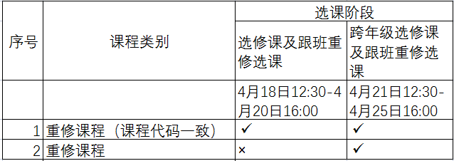

###### 选课注意事项

1、“重修课程（课程代码一致）”阶段，重修页面可以选入的**专业选修课程**和必修课程，与已取得成绩的课程代码一致。“重修课程”阶段，重修页面可以选入专业下所有的专业选修课和必修课程。

2、选课结束后，部分选修课程会因为选课人数不足的原因而做**停课**处理。结业的同学如果因为停课导致选修学分不够的，可在5月5日17:00前向自己的学院申请补选课程。

3、重修（自修）选课不包含：**专业选修课**，政治理论课、德育课、体育课、实验课、素质教育课以及必修的实践环节等（军事训练、各类实习、课程设计、毕业设计/论文）。

4、每位学生只能使用自己的学号和密码进行网上选课和查询信息。密码一定要牢记并切勿转告他人。学生未经授权不得使用他人账号及密码进入系统，不得代替他人选课。课表以教务系统为准，不得使用第三方软件导入课表。

教务处 2023年4月11日